STR-9060 型箱式普压喷砂机
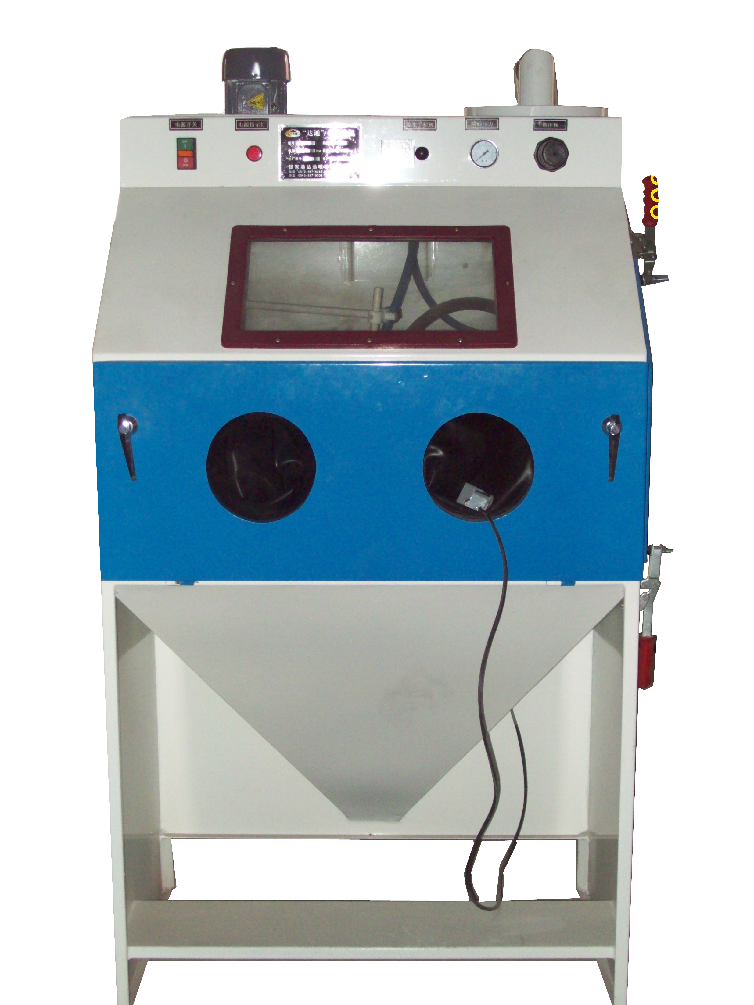
张家港达通喷砂设备机械厂
型号：STR-9060箱式普压喷砂机
工作舱内尺寸(mm）：900×600×640;
喷砂机外部尺寸(mm)：900*1100*1750 ;
侧门尺寸:(mm) ：470*500;
正门尺寸:(mm)：895*355;
电源：220V 50Hz
机器照明灯：220V 36W
机器净重：320kg
分离器电机：220V 50Hz 550W
分离器风量：8.5立方米/min
压缩空气源：2-8bar(kg/c㎡)（每分钟耗气量≥1m3/min）
效率：5-10 m²/h（按喷平板来计算）
此机采用低噪音喷砂机专用中压风机；
特点：
1. 设计新颖、操作方便;
2. 加工效能好,能源消耗低;
3. 自动回砂,旋风分离器能将尘砂分离,降低磨料消耗;本机采用自动除尘系统；
4. 主要部件采用优质进口件,使用寿命长。
适用范围：
电镀、喷涂前处理，提高附着力；各类 模具、铸造件、金属、非金属表面的热处理、去氧化皮、去残渣、除锈、除油、旧件翻新；所有陶瓷制品、玻璃制品、塑胶制品光饰等效果!
公司名称：张家港市斯特尔涂装设备有限公司
地址：江苏张家港市经济开发区振兴路36号
联系人:李书艳
电话：0512-56795267 手机：18921958159
传真：0512-56715306 E-mail:str02@zgstr.com 网站：http://www.zgdatong.com

